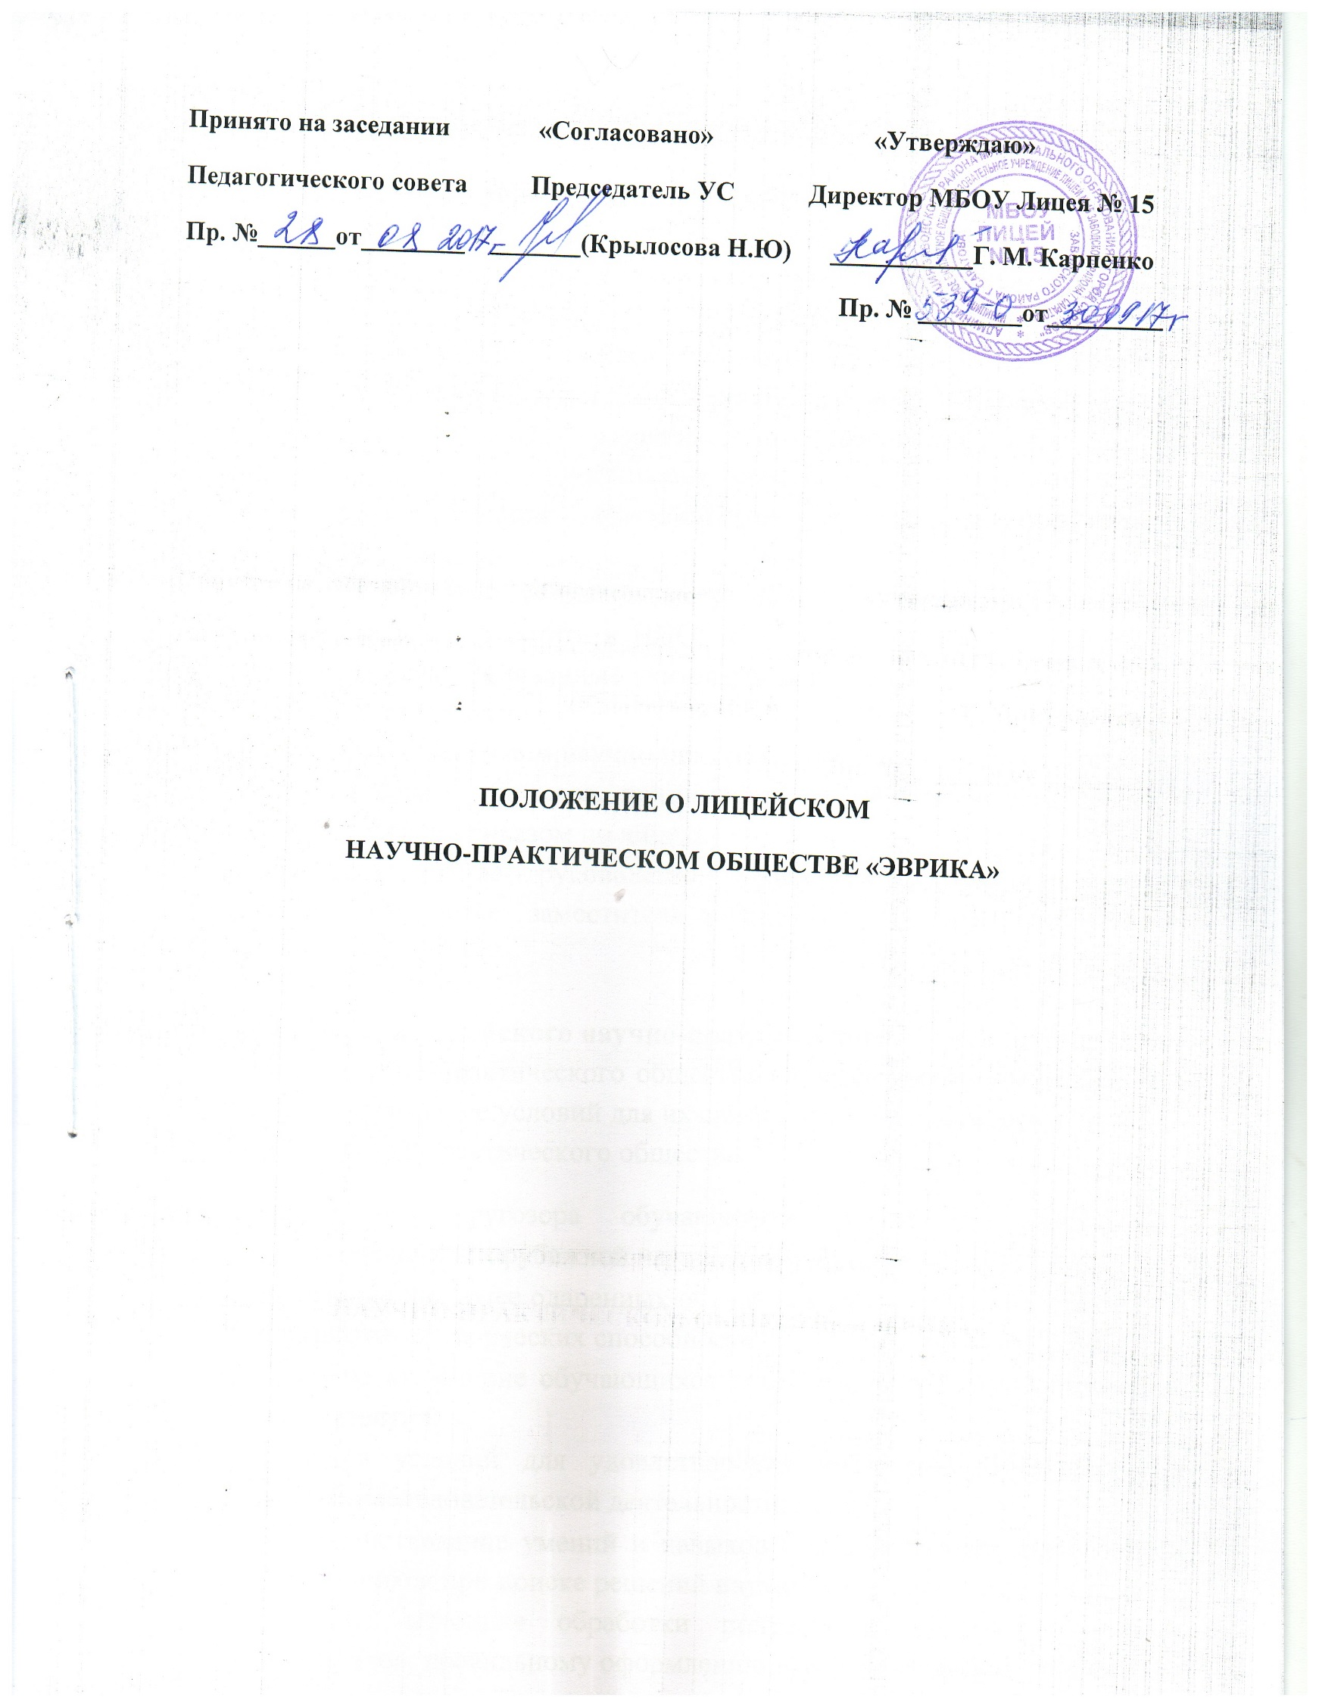
1. Общие положения
1.1. Настоящее Положение разработано в соответствии с Конституцией РФ, Законом «Об образовании», Уставом муниципального бюджетного общеобразовательного учреждения Лицея № 15 Заводского района г. Саратова.
1.2. Лицейское научно-практическое общество «Эврика» - общественное
объединение, способствующее выявлению наиболее подготовленных и одаренных обучающихся, развитию их творческих способностей, формированию научного мировоззрения, навыков исследовательской работы, обеспечивающее решение приоритетных проблем образовательного процесса.
1.3. Членами научного общества могут быть учащиеся 4-11-х классов, изъявившие желание работать в НПО, имеющие склонность к творческой деятельности и рекомендованные учителями или членами НПО, состоящими в обществе более 1 года.
1.4. Положение о лицейском научно-практическом обществе рассматривается на заседании совета общества, принимается на Педагогическом совете и вводится в действие приказом по лицею.
1.5. Непосредственное руководство лицейским научно-практическим обществом осуществляет заместитель директора по учебно-воспитательной работе.

2. Цели и задачи лицейского научно-практического общества «Эврика»
2.1. Целью научно-практического общества является воспитание и развитие обучающихся, создание условий для их самоопределения, самореализации.
2.2 Задачи научно-практического общества:
- расширение кругозора обучающихся в области достижений отечественной и зарубежной науки;
- выявление наиболее одаренных обучающихся в разных областях науки и развитие их творческих способностей;
- активное включение обучающихся лицея в процесс самообразования, саморазвития;
- создание условий для удовлетворения интересов обучающихся к научно-исследовательской деятельности;
- совершенствование умений и навыков самостоятельной деятельности обучающихся при поиске решений научно-исследовательских проблем, обучение методике обработки полученных данных и анализу результатов, правильному оформлению исследовательской работы;
- создание оптимальных условий для ранней профилизации обучающихся;
- воспитание активной гражданской позиции, высоких нравственных качеств и духовной культуры.
2.3. Педагогический коллектив должен оказать реальную помощь в решении следующих задач:
- овладеть знаниями, выходящими за пределы школьной программы;
- повысить мотивацию к поисково-исследовательской деятельности;
- освоить алгоритм научного исследования;
- научиться работать с источниками информации, в том числе электронными;
- стать пропагандистами в значимой для себя области знаний.

3. К компетенции общества относится:
3.1. Разработка конкретных направлений научно-исследовательской работы.
3.2 Координация деятельности предметных секций, творческих проблемных групп, взаимодействие с методическими предметными объединениями, научно-методическим советом лицея, преподавателями ВУЗов.
3.3. Подготовка и предварительная оценка научно-исследовательских работ.
3.4. Подготовка к олимпиадам, конкурсам, конференциям.
3.5. Проведение лицейской научно-практической конференции «Лидер»

4. Основные направления работы
4.1. Включение в научно-исследовательскую деятельность способных обучающихся в соответствии с их научными интересами.
4.2. Обучение учащихся работе с источниками научной информации, формирование культуры научного исследования.
4.3. Знакомство и сотрудничество с представителями науки в интересующей области знаний, оказание практической помощи обучающимся в проведении экспериментальной и исследовательской работы.
4.4. Организация индивидуальных консультаций, промежуточного и итогового контроля в ходе научных исследований обучающихся.
4.5. Привлечение научных сил к руководству научными работами обучающихся.
4.6. Рецензирование научных работ обучающихся при подготовке их к участию в конкурсах и конференциях.
4.7. Подготовка, организация и проведение научно-практических конференций, турниров, олимпиад.
4.8. Редактирование и издание ученических научных сборников.

5. Состав и организационная структура лицейского научно-практического общества
5.1. В состав лицейского научно-практического общества входят обучающиеся, преподаватели ВУЗов, учителя, проявляющие творческий и научный интерес, преподаватели, предметных кафедр.
5.2. Для решения текущих вопросов, подготовки и проведения заседаний из числа членов лицейского научно-практического общества ежегодно избирается совет, в состав которого входят председатель совета, секретарь, члены совета. Председатель совета – заместитель директора по учебно-воспитательной работе.
5.3.В структуру лицейского научно-практического общества входят предметные секции, советы музеев, Комнаты Боевой Славы, клубов.

6. Организация работы в секциях.
6.1. Секция – основная форма работы научно-практического общества. Деятельность секций направлена на разработку конкретных направлений научно-исследовательской деятельности лицея.
6.2. Секцию возглавляет преподаватель, имеющий опыт творческой научно-исследовательской деятельности по данному направлению.
6.3. Секция в своей деятельности конкретизирует содержание одного или нескольких направлений научно-исследовательской работы и обеспечивает подготовку творческих и научных работ обучающихся.
6.4.Формами работы секций являются следующие: теоретические занятия, практические занятия, творческие занятия, выполнение исследовательской итоговой работы (защита докладов, рефератов, участие в конференциях, олимпиадах, конкурсах).

7. Лицейская научно-практическая конференция
7.1. Конференция проводится советом научно-практического общества с целью:
• развития познавательных интересов и творчества учащихся, развития кругозора в различных областях знаний, привития навыков самостоятельной работы;
• вовлечение обучающихся в научный поиск, стимулирования активной самостоятельной познавательной деятельности;
• профессионального самоопределения и ранней профессиональной ориентации.
7.2. К участию в конференции допускаются учащиеся 3-11 классов, активно участвующие в работе научных секций и получившие разрешение научного руководителя и консультанта на участие в школьной научной конференции.
7.3 На конференцию могут быть представлены работы поискового и исследовательского характера, выполненные членами лицейских секций индивидуально или коллективом в форме доклада или отчета об эксперименте. Защита работы оформляется в виде электронной презентации.

8. Права и обязанности членов научно-практического общества.
8.1.Обучающийся – член научно-практического общества имеет право:
• выбрать форму выполнения научной работы (реферат, доклад и т.д.);
• получить необходимую консультацию своего руководителя;
• иметь индивидуальный график консультаций в процессе создания научной работы;
• получить рецензию на написанную работу у педагогов, компетентных в данной теме;
• выступить с окончательным вариантом научной работы на научно-исследовательской конференции в своем лицее;
• представлять свою работу, получившую высокую оценку, на муниципальных и иных конференции;
•опубликовать научную работу, получившую высокую оценку, в сборнике научных работ обучающихся.
8.2. Обучающийся – член научно-практического общества обязан:
• регулярно и активно участвовать в заседаниях научно-практического общества в своей секции;
• периодически сообщать о промежуточных результатах своих исследований на заседаниях секции;
• обращаться в школьную библиотеку для заказа необходимой для исследования литературы;
•активно участвовать в научных конференциях различного уровня;
• строго соблюдать сроки выполнения работ;
•строго выполнять требования к оформлению научной работы

Приложение 1
Памятка № 1
ПРОБЛЕМА исследования - нечто неизвестное, что предстоит открыть или доказать. На первых порах удобнее всего формулировать проблему в виде вопроса.
ТЕМА - отражает характерные черты проблемы.
ОБЪЕКТ - совокупность связей, свойств, которая служит источником необходимой для исследования информации.
ПРЕДМЕТ исследования более конкретен. Он включает только те связи и свойства, которые подлежат непосредственному изучению. В каждом объекте может быть несколько предметов для исследования. Предмет исследования определяет ЦЕЛЬ и ЗАДАЧИ самого исследования.
ЦЕЛЬ формулируется кратко и предельно точно, в смысловом отношении выражая то основное, что намеревается сделать исследователь. Цель конкретизируется и развивается в ЗАДАЧАХ исследования.

Приложение 2
Памятка № 2
Работа с литературными источниками
№ | Этапы работы | Содержание этапов
1.  2.  3.  4.  5.  6.  7. | Общее ознакомление  Внимательное чтение по главам и разделам  Выборочное чтение  Составление плана прочитанного материала  Выписки из прочитанного источника  Сравнение и сопоставление прочитанного с другими источниками информации  Критическая оценка прочитанного и запись замечаний | Ознакомление с оглавлением. Беглый просмотр литературного источника.  Выделение наиболее важного текста  Перечитывание наиболее важного текста  В пунктах плана отражается наиболее существенная мысль.  Полные и точные (цитата + ее библиографическое описание)  Отмечается общее и отличительное в решении проблемы  Обращается внимание на объективность суждений

Приложение 3
Памятка № 3
Требования к содержанию научной работы
Структура | Требования к содержанию
Титульный лист  Содержание  Введение (вступление) (рекомендуемый объем- до двух страниц)  Основная часть (не более 10 страниц)  Заключение  Список литературы | Содержит:  -наименование учебного заведения, где выполнена работа;  -ФИО автора;  -тему научной работы;  -ФИО научного руководителя;  -город и год  Включает:  -наименование всех глав, разделов с указанием номеров страниц, на которых размещается материал  Содержит:  -оценку современного состояния решаемой проблемы и задачи;  -обоснование необходимости проведения работы;  Состоит из глав (разделов), в которых содержится материал по конкретно исследуемой теме. Автор работы должен делать ссылки на авторов и источники, из которых он заимствует материалы.  Краткие выводы по результатам выполненной работы должны состоять из нескольких пунктов, подводящих итог выполненной работы.  Должен содержать перечень источников, использованных при написании работы.

Приложение 4
Памятка № 4
Виды исследовательских работ
Форма | Структура
Доклад | -в кратких вводных замечаниях- научно-практическая ценность темы;  -сущность темы, обоснованные научные предположения;  -выводы и предложения.
Тезисы доклада | -основные положения доклада;  -основные выводы и предложения.
Научная статья | -заголовок;  -вводные замечания;  -краткие данные о методике исследования;  -анализ собственных научных результатов и их обобщение;  -выводы и предложения;  -ссылки на цитируемую литературу.
Научный отчет | -краткое изложение плана и программы законченных этапов научной работы;  -значимость проведенной работы, ее ценность для науки и практики;  -детальная характеристика применявшихся методов;  -существование новых научных результатов;  -заключение, подводящее итоги исследования и отмечающее нерешенные вопросы;  -выводы и предложения.
Реферат | -вводная часть;  -основной текст;  -заключительная часть;  -список литературы;  -указатели.
Монография | -введение;  -подробно и всесторонне исследуется и освещается какая-либо проблеме или тема;  -выводы по каждому разделу (главе);  -заключение.

